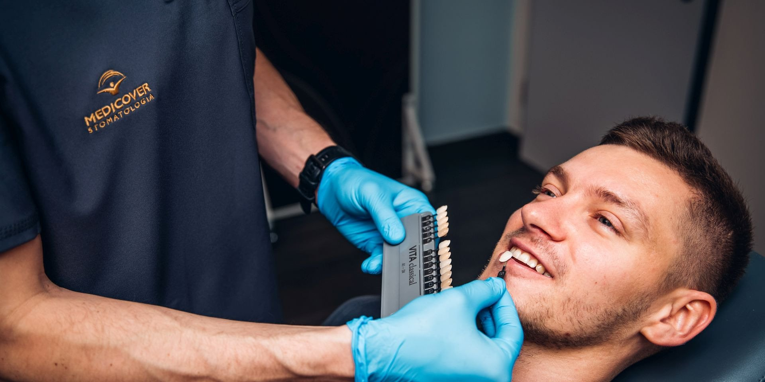

Materiał opracowany przez Guarana PR
To w opinii młodych Polaków cecha, która decyduje dziś o atrakcyjności fizycznej

2022-08-09

Nie ciało, nawet nie twarz ani tym bardziej ubrania. Zdaniem dwudziesto- i trzydziestolatków cechą, która dziś w pierwszej kolejności decyduje o atrakcyjności drugiej osoby jest… uśmiech. Wskazuje na niego aż 79% Polaków między 18 a 40 r.ż. – wynika z najnowszych badań ARC Rynek i Opinia dla Medicover Stomatologia.

Młodzi Polacy przyjrzeli się sobie nawzajem w poszukiwaniu cech, które dziś, w dobie social mediów i nieustannego pokazywania się, decydują o atrakcyjności fizycznej drugiej osoby. Wyniki nietypowego badania, które Medicover Stomatologia zlecił pracowni ARC Rynek i Opinia, zaskakują!

Aż 79% Polaków między 18 a 40 rokiem życia za najbardziej atrakcyjną cechę u drugiej osoby uznało uśmiech, a dokładnie to, jak prezentują się zęby. Rola uśmiechu okazała się być tak znacząca, że mocno zdystansowała inne elementy urody, jakie dostrzegamy na pierwszy rzut oka.

I tak, drugie miejsce w rankingu zajęły włosy. W opinii 3 na 4 badanych fryzura ma duży wpływ na atrakcyjność drugiej osoby. Jej rola jest zdecydowanie większa wśród osób poniżej 25 roku życia. W tej grupie typowało ją aż 75% ankietowanych.

Trzecią cechą, która rzutuje na odbiór jest ubranie, którą wskazało aż 66% ankietowanych. W młodszej grupie, czyli 18-24, cecha ta, w przeciwieństwie do np. fryzury, traci nieco na znaczeniu. Wskazuje ją 61% badanych. W grupie powyżej 25 lat istotna jest ona aż dla 69% Polaków.

Pozycja nr 1 nie dziwi natomiast stomatologów.

Przeprowadzone w USA badania naukowe pokazały, że aż 94% osób, które poznajemy, w pierwszej kolejności patrzy na nasz uśmiech. Powód jest prosty: dzięki niemu jesteśmy w stanie odczytać emocje drugiej osoby, jej humor, a nawet nastawienie do nas. W przeciwieństwie też do innych gatunków: ludzie odsłaniając zęby, nie chcą odstraszać. Dla nas to, w większości, przyjazny gest czytelny dla każdego i w każdym języku
– mówi lek. dent. Michał Poulakowski, stomatolog estetyczny z Medicover Stomatologia Fabryka Norblina w Warszawie.

Dentysta zwraca uwagę na jeszcze kilka innych kwestii.

Osoby potrafiące naturalnie i szczerze się uśmiechać, odbierane są jako bardziej pozytywne, otwarte na relacje, ale także mniej skryte i bardziej zaangażowane w kontakt. Co więcej, kiedy się uśmiechamy nasz mózg uwalnia neuropeptydy, ale także inne neurotransmitery np. dopaminę i serotoninę, dzięki którym jesteśmy mniej zestresowani, tworząc swobodniejszą atmosferę przy nawiązywaniu relacji z drugą osobą
– mówi.

Kariera za uśmiech?

Sami zainteresowani też mają zdanie na ten temat. Aż 80% Polaków między 18 a 40 rokiem życia jest zdania, że ładne i zdrowe zęby poprawiają samoocenę. Przy czym opinia ta zyskuje z wiekiem.

Co więcej, aż 67% Polaków między 18 a 24 rokiem życia jest zdania, że równy uśmiech poprawia szansę na karierę. Taką opinię podziela także 59% badanych między 25 a 40 r.ż. Zęby mają także znaczenie w życiu… uczuciowym. Zdaniem aż 71% badanych zdrowy, szczery, ale także równy i biały uśmiech zwiększa szansę na poznanie drugiej połówki.

Nie dziwi więc fakt, że wśród młodych Polaków rośnie popularność zabiegów korygujących zęby. Stomatolodzy już mówią o „boomie licówkowym”, a także modzie na aparat ortodontyczny. Jak duża jest skala tego zjawiska pokazują również badania ARC Rynek i Opinia.

Aż 45% Polaków między 18 a 40 rokiem życia z chęcią poddałaby się dziś korekcie zębów przy pomocy licówek. 53% z kolei chciałoby założyć sobie aparat ortodontyczny, który wyrównałby zgryz. Przy czym w grupie 18-24 lat odsetek ten wynosi już 62%. Ale gonimy nie tylko za równym uśmiechem, także za białym. Aż 29% dwudziesto- i trzydziestolatków regularnie odwiedza dentystę poddając się wybielaniu w gabinecie – czytamy w badaniach.

Na przestrzeni ostatnich 5 lat znacząco wzrosła popularność zarówno zabiegów stomatologii estetycznej, jak i leczenia ortodontycznego, zwłaszcza wśród dwudziesto- i trzydziestolatków. Stoi za tym owszem pewna medialna moda na równe, białe i odpowiednio długie zęby, ale także coraz większa świadomość tego, jaką rolę w naszym życiu, ale i zdrowiu odgrywa uśmiech. Pod tym względem jest to pozytywny trend, który sprawia, że nie tylko coraz więcej Polaków koryguje uśmiechy, a przede wszystkim dba o zdrowie zębów
– dodaje lek. dent. Michał Poulakowski.

O badaniach: Badania ARC Rynek i Opinia zlecone przez Medicover Stomatologia wykonano w kwietniu 2022 r. na próbie 1000 os. w wieku od 18 do 40 lat. Wykorzystano metodę CAWI.

\\\ Wywiady, komentarze, konsultacje? Nasi eksperci chętnie odpowiedzą. Dodatkowe materiały, zdjęcia do pobrania na http://medicoverstom.dlamediow.pl/

Biuro Prasowe Medicover Stomatologia / Guarana PRTomasz Pietrzak, tel. 509 106 256, mail. tomasz.pietrzak@guaranapr.pl

 | To w opinii młodych Polaków cecha, która decyduje dziś o atrakcyjności fizycznej (2).jpg | Download
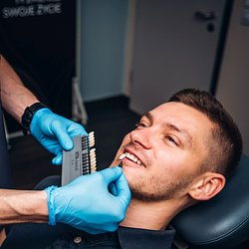 | To w opinii młodych Polaków cecha, która decyduje dziś o atrakcyjności fizycznej (1).jpg | Download
PDF | Medicover Stomatologia - Backgrounder PL&amp;ENG 2022.pdf | Download

